**新 书 推 荐**

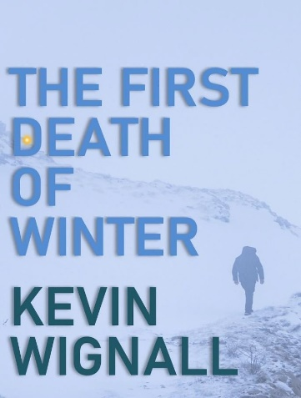**中文书名：《冬天的第一次死亡》**

**英文书名：The First Death of Winter**

**作 者：KEVIN WIGNALL**

**出 版 社：Hamsun Press**

**代理公司：Gelfman Schneider / ANA/Winney**

**页 数：448页**

**出版时间：2024年2月**

**代理地区：中国大陆、台湾**

**审读资料：电子稿**

**类 型：惊悚悬疑**

**内容简介：**

**这是一部当代阿加莎·克里斯蒂风格的悬疑片，其中大部分嫌疑人都是高中生，试图破案的人自己也有着不可告人的秘密。**

马蒂·伯克哈特（Matty Burkhalter）是瑞士克利姆森（Klimsen）山顶游客中心和酒店的夜班主管。这是他喜欢的工作——低调，不面对公众，避开那些可能会对他的过去产生疑问的人。

一场初冬的暴风雨导致缆车停运，山上的人都撤离了，只剩下马蒂一个人。但这时，一个高中登山队从暴风雨中出现，不得不在山上过夜。当其中一名学生被刺死后，很快就发现马蒂并不是唯一一个有秘密的人。

作为权威人物，马蒂必须控制住一切，直到暴风雨减弱，警察赶到。他的工作并不是调查谋杀案，但在朝鲜学生Kun-woo的帮助下，他最终完成了这项任务。他知道，如果要避免警方询问自己的历史，就必须在风暴过去之前破案……

**作者简介：**

**凯文·维格纳尔（Kevin Wignall）**是畅销书作家，著有十多部成人和青少年读物，以及大量广受好评的短篇小说。他的一部小说《猎人的祈祷》（*The Hunter's Prayer*）被拍成电影，由Sam Worthington和Odeya Rush主演；他的一部短篇小说《回顾》（*Retrospective*）被拍成电影，由查尔斯·丹斯（Charles Dance）主演。*People Die*和*To Die in Vienna*目前都在好莱坞进行开发。《冬天的第一次死亡》目前有电影拍摄意向。

**感谢您的阅读！**

**请将反馈信息发至：版权负责人**

**Email**：[Rights@nurnberg.com.cn](mailto:Rights@nurnberg.com.cn)

安德鲁·纳伯格联合国际有限公司北京代表处

北京市海淀区中关村大街甲59号中国人民大学文化大厦1705室, 邮编：100872

电话：010-82504106, 传真：010-82504200

公司网址：[http://www.nurnberg.com.cn](http://www.nurnberg.com.cn/)

书目下载：<http://www.nurnberg.com.cn/booklist_zh/list.aspx>

书讯浏览：<http://www.nurnberg.com.cn/book/book.aspx>

视频推荐：<http://www.nurnberg.com.cn/video/video.aspx>

豆瓣小站：<http://site.douban.com/110577/>

新浪微博：[安德鲁纳伯格公司的微博_微博 (weibo.com)](https://weibo.com/1877653117/profile?topnav=1&wvr=6)

微信订阅号：ANABJ2002

